向日葵今日动态
2024/11/4 星期一
幼儿在园情况
一、集体活动：生活自理《学习穿外套》
活动目标：
- 引导孩子学会自己穿外套。
- 培养孩子的生活自理能力，体验自己的事情自己做的乐趣。
- 提高孩子动手才做能力小肌肉群的发展。
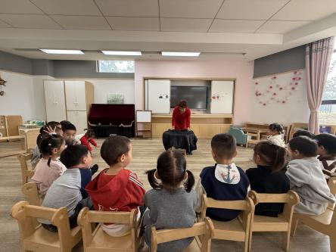 | 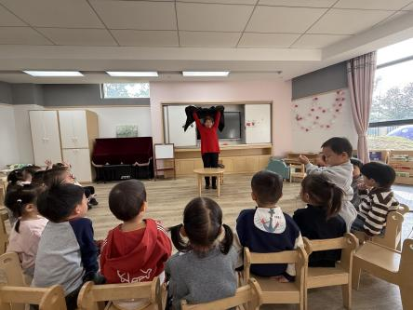 | 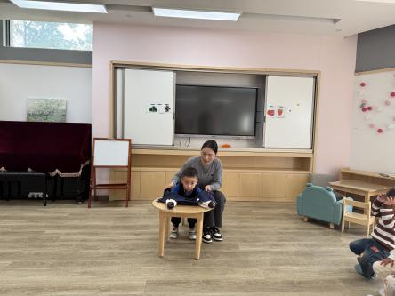

本月我们将围绕孩子们的动手能力进行开展活动，随着温度的降低，孩子们的衣服越穿越多，给孩子们上厕所、洗手都带来了困难。怎么办呢？生活自理能力必须安排上了。今天我们学习了一项很有意义的活动呢---穿外套。可以锻炼孩子们的自理能力和手眼协调能力。
通过大杨老师的示范，一步一步地教孩子们穿外套。比如，先把外套展开，让孩子们认识外套的正反面和前后。然后，教他们把一只胳膊伸进一个袖子里，再把另一只胳膊伸进另一个袖子里。数上1.2.3向上一翻，衣服就穿好啦！孩子们对这种穿衣服的形式很是感兴趣，由于时间和孩子们有些坐不住了，没有一一尝试，回去后家长们可以通过老师发的视频带着孩子们一起练习穿外套的技能。在学习的过程中，可以多给孩子们一些鼓励和表扬，让他们感受到自己的进步和成就。

二、户外游戏
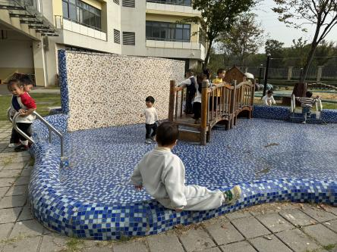 | 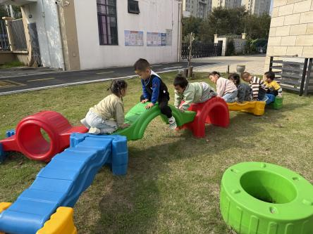 | 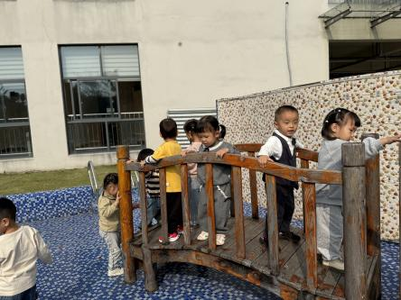
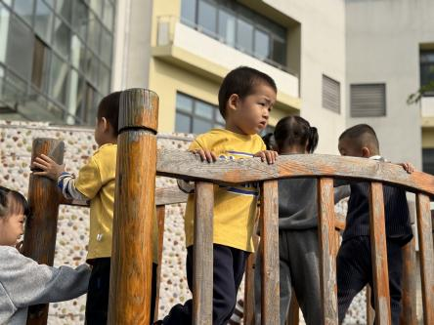 | 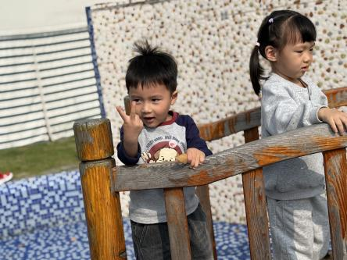 | 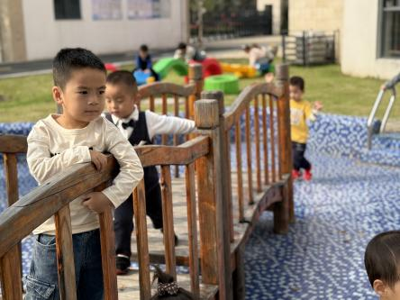
综合体验区是孩子们探索自然、释放活力的欢乐天地！这里有爬爬乐、小泳池。今天带着娃娃们在这片充满生机的户外空间里，阳光温柔洒落，微风轻拂面庞。孩子们可以尽情奔跑、嬉戏，感受大自然的美妙馈赠。
色彩斑斓的游乐设施，如同一个个神奇的魔法盒子，等待着孩子们去开启惊喜。小泳池里，孩子们勇敢地爬上爬下，绽放出灿烂的笑容，那是挑战自我的喜悦；爬爬乐上，他们欢快地钻、爬跑，尽情的玩耍。综合游戏体验区不仅是孩子们爱玩耍的场所，更是孩子们成长的摇篮。在这里，他们学会分享、合作与关爱，收获友谊和快乐。

三、今日餐点
早上：鲜牛奶、多样饼干
中午：麦片饭、茶树菇甜椒炒牛柳、荷塘小炒、银鱼蔬菜羹
下午：生菜鸡蛋面、苹果、橘子
温馨提醒：
1.今天教宝宝们学习穿外套的小技能，家长们在家里可以带着宝宝们一起练习一下哦！

